基于最优控制iLQR的时空联合规划
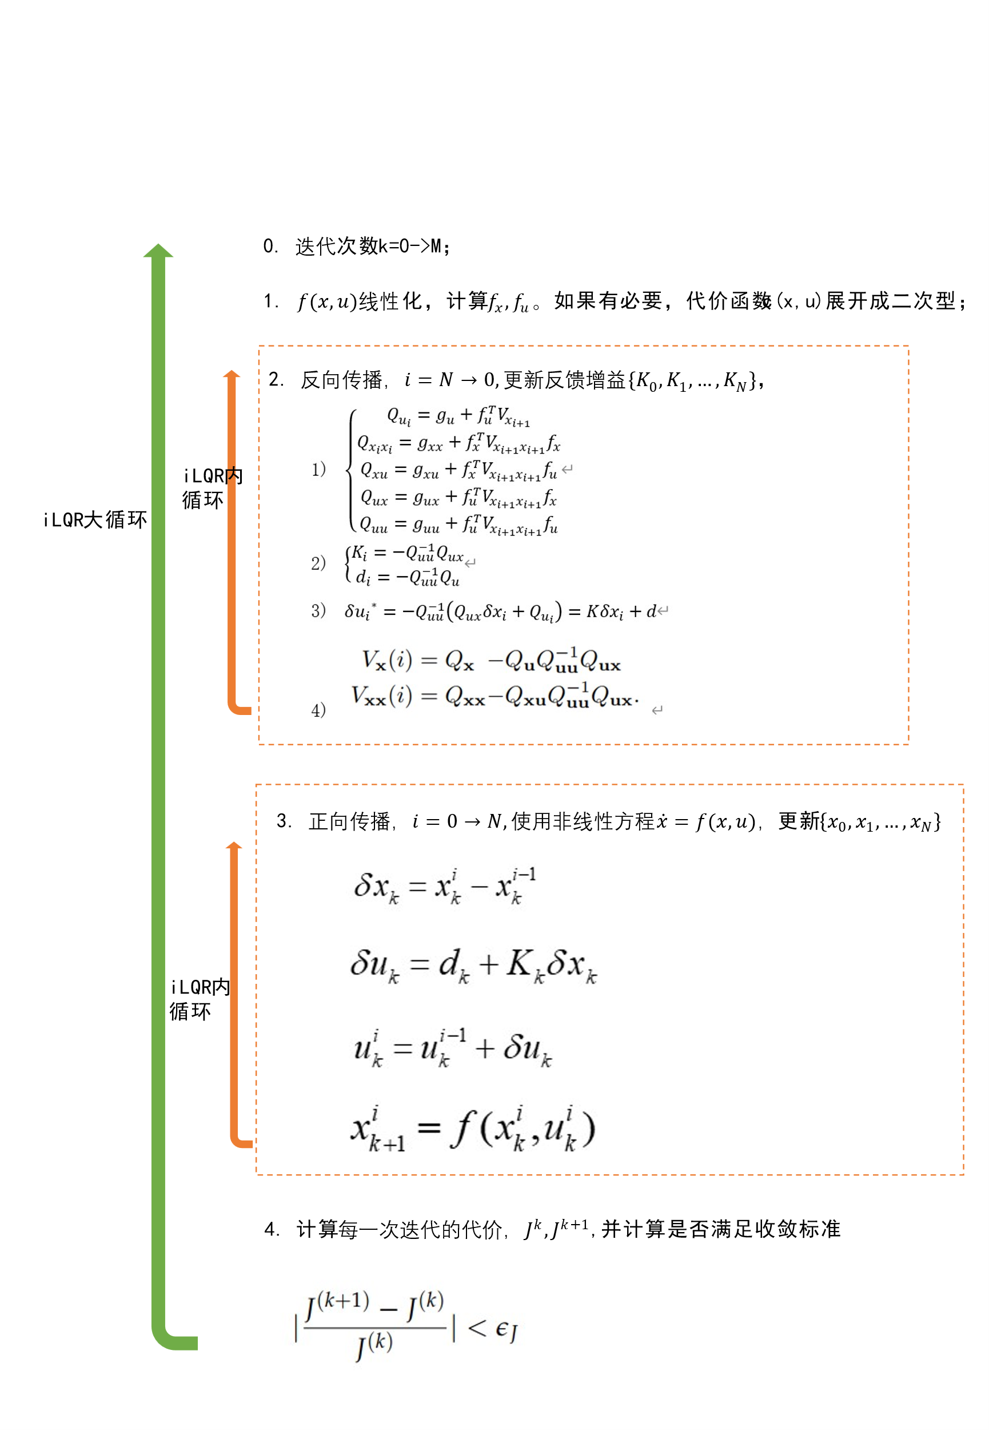

目 录

1 最优控制背景介绍 2
2 函数极值和乘子法 3
3 最优控制变分法 4
4 极小值原理 5
5 动态规划 6
6 LQR 7
7 ilqr推导 8
7.1 背景 8
7.2 线性化 9
7.3 离散化 12
7.4 Backward pass 13
7.5 Forward pass 19
7.6 iLQR的迭代 20
7.7 iLQR vs DDP 23
7.8 Line search 23
7.9 正则化 23
8 约束处理 24
8.1 外点罚函数法 24
8.2 内点罚函数法 24
8.3 增广拉格朗日乘子法 24
8.4 交叉乘子法 24
8.5 SQP法 24
9 AL-iLQR 25
10 基于ilqr/ddp的车辆轨迹规划 26
11 参考 27
12 答疑 28

- 最优控制背景介绍

- 函数极值和乘子法

- 最优控制变分法

- 极小值原理

- 动态规划

- LQR

- ilqr推导

  - 背景
对于非线性模型，如何去解最优控制问题呢？一种思路是使用线性化的方式，来求解近似解。我们在凸优化中已经了解到，对于一个非线性的函数，为了计算极值，我们将原来的函数，线性近似或者二次函数近似，从而计算近似函数的下降点，通过迭代，最终得到原来函数的极值。
近年来，使用iLQR/DDP来计算轨迹优化问题越来越流行。其实ilqr的思想也借鉴了数值优化中的迭代思想，对于一个非线性极值问题，我们使用二阶泰勒展开去近似原始函数，求解每一次近似函数的极值，通过这种方式迭代地计算非线性曲线的极值。如下图所示。
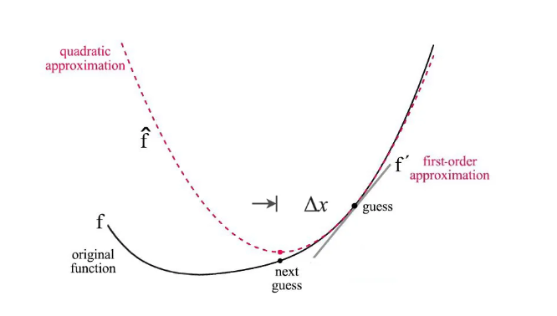

对于一个iLQR问题，因为是非线性的，此时如果直接在原始的LQR计算框架中，无法得到解析解，此时cost-to-go 函数是一个复杂的高维度的非线性函数。观察LQR框架，Q(x,u) 和V(x)都是二次的函数，所以，我们将线性化，将复杂的cost-to-go函数泰勒展开取二阶，来近似原来的，这样就可以使用LQR框架来计算轨迹。为了求解最优轨迹，我们先给定一条轨迹，然后设定需要的代价函数 ，在每一次迭代中都计算最优解，然后cost 函数用来调整解，直到收敛。如下图所示。

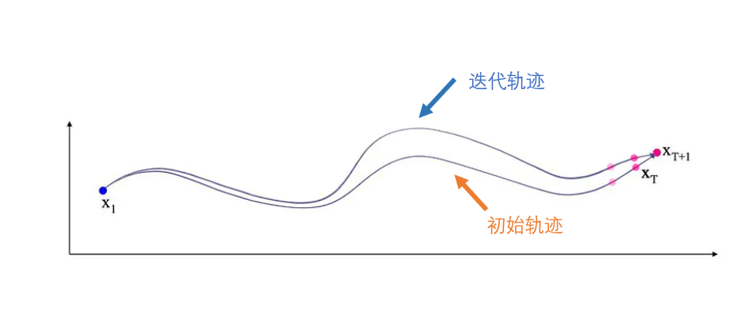

DDP/ilqr的概念和推导，在1960年代就出现了，当时还叫做DDP，然后这个古老的技术，在二十一世纪继续发光发热，在机器人的轨迹优化领域依然有着不俗的表现，现在又继续简化ddp，重新定义了一个新的名字ilqr。

  - 线性化

Lqr问题一个良好的性质是，状态方程是线性的，cost function是二次的，可以通过里卡提方程得到解析解。而对于非线性方程，得不到解析解，只能通过数值解来计算了。所以，在处理非线性状态方程问题时，可以将状态方程线性化，转换成常规lqr可以求解的方式。
这里特别的，一般求解求解连续的lqr问题，使用HJB方程来计算。在iLQR中，我们一般将连续的状态方程转换成离散方程，从而使用动态规划原理来计算轨迹。

离散状态方程

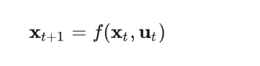

代价函数

如果将上面的求和公式展开，并且将状态转移方程代入，那么代价函数可以写成
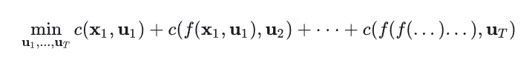
这是一个不包含状态变量x, 只包含控制量u的方程，为了求出最优解，可以对控制量进行求导，但是，由于cost function嵌套太多，求导比较困难，所以，此时利用到了贝尔曼最优性原理来解决这个问题。即未来状态只和当前状态有关，而和过去状态无关。

所以，本来是计算整个序列{u_0, u_1,u_n}的过程，使用了bellman 原理，

要想使得k阶段的cost-to-go 最优，所以只需要取极小值即可，因为在上一个阶段已经计算出来了， 此时和有关，状态量是受控制量影响的，所以计算得到最优的即可。
经过上述操作，动态规划将计算的过程，转变成了计算单步的过程，然后k=N->0，迭代地计算下去，整体地控制量也就可以得到，这样求解就简单多了。然后利用上DP的整个backward pass 和forward pass，就可以得到整个解。

对于ilqr而言，将非线性的状态转移方程、目标函数泰勒展开，然后使用lqr求解方式去计算近似解，得到最后结果。

泰勒展开：
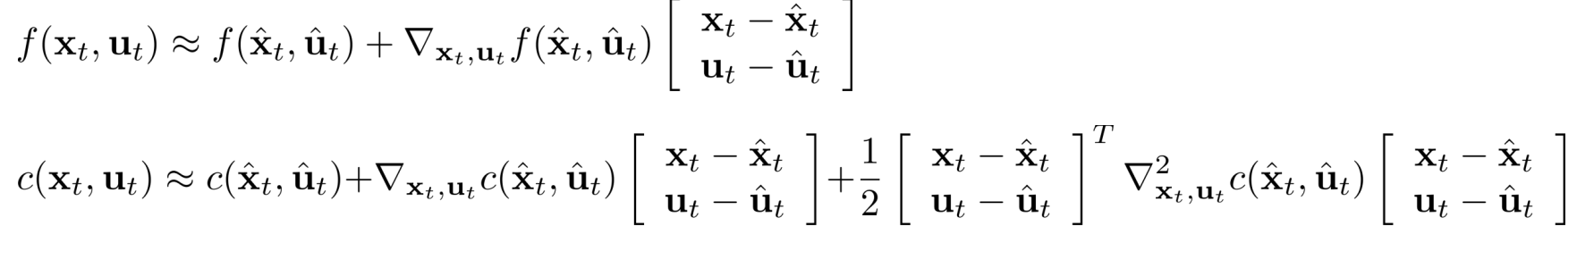

移项：
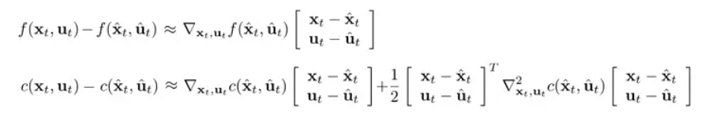

新增加符号$δx,δu$
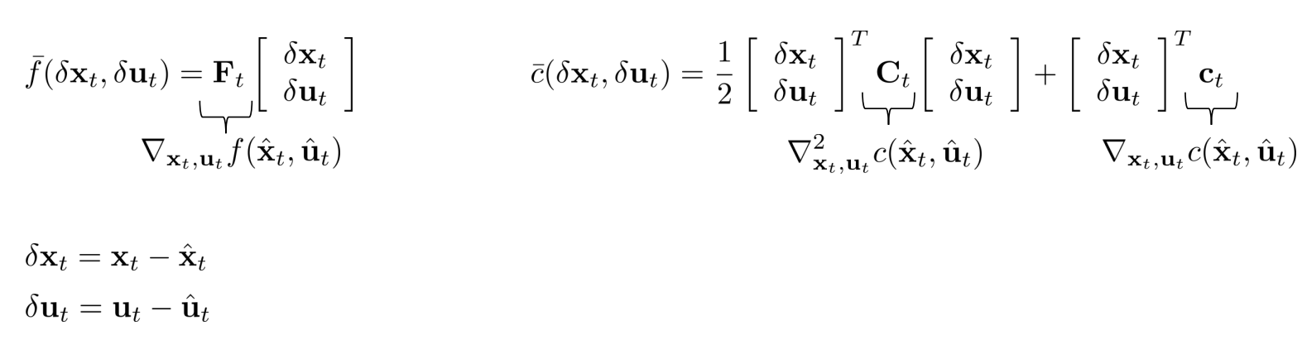

这样，整个状态转移方程、目标函数变成和lqr一样的形式。

状态转移方程也可以写成下面的形式
$$f\left(x_{k}+δx,u_{k}+δu\right)=f\left(x\right)+\frac{∂f}{∂x}δx+\frac{∂f}{∂u}δu+高阶项$$
其中，
$$\frac{∂f}{∂x}=f_{x},\frac{∂f}{∂u}=f_{u}$$

如图所示，对于非线性方程，通过泰勒展开，可以对原始的函数有不同程度的局部近似，

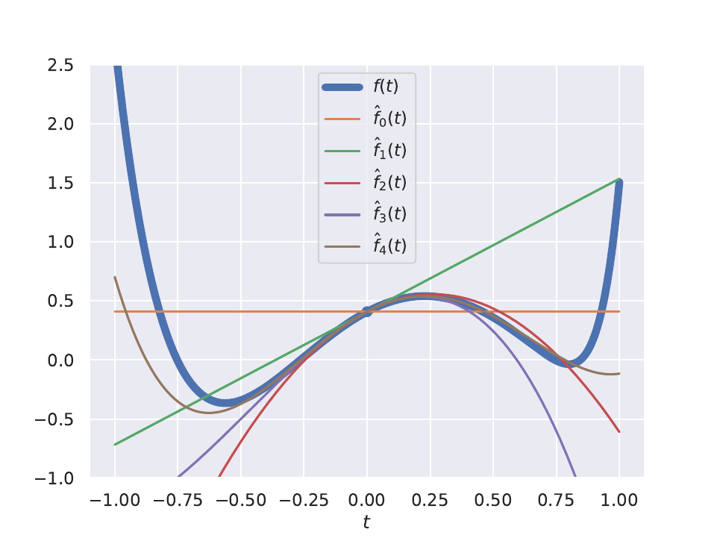

  - 离散化
为了在数值上计算解，通常需要将方程离散化，连续状态方程转换成离散方程，可以假设在一个采样周期T内，控制量u保持不变，也就是一阶保持器的形式，在这个假设下，我们可以通过系统的解析解，给直接离散化。但是，有时候很难知道系统的解析解，所以使用近似离散化的方式。
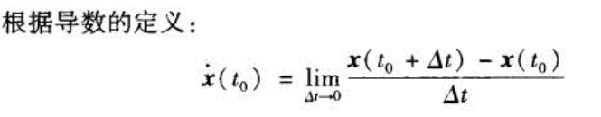

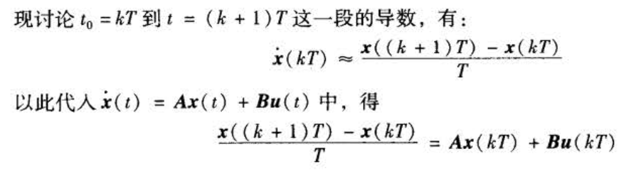

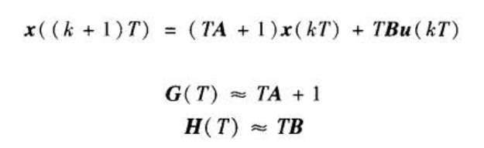

得到
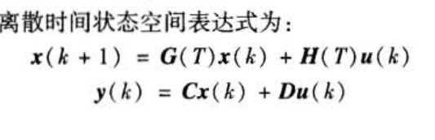
  - Backward pass
动态规划中2个常用的概念，动作价值函数Q(x,u)和价值函数V(x)。

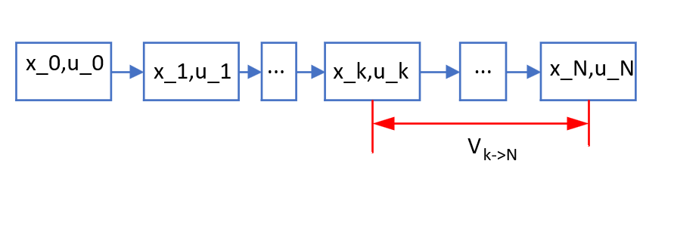
如图所示，阶段k到阶段N，最优的cost叫做价值函数，或者cost to go，$V_{k→N}$，简写成$V_{k}$。
在阶段k这里，可以$u_{k}$可以有多种选择，那么每一种选择都会带来不同的cost，所以，在这里又新增加一个概念叫做action-value函数Q，影响Q取值的变量包括x和u，所以一般写成$Q(x_{k},u_{k})$。
动作值函数$Q(x_{k},u_{k})$，有2个代价组成。一个代价是，在阶段k，系统处于状态x，当前动作u带来的代价g(x,u)。另一个代价是上一个阶段k+1的最优代价cost to go。
所以，Q表达式为
$$Q\left(x_{i},u_{i}\right)=g\left(x_{i},u_{i}\right)+V\left(x_{i+1}\right)=g\left(x_{i},u_{i}\right)+V\left({f(x}_{i},u_{i}\right))$$

在k阶段，如果得到最优的$u_{k}$，那么也就得到最优的$V_{k}$。写成表达式，

$$V\left(x_{i}\right)=min⁡\{Q\left(x_{i},u_{i}\right)\}$$

Q泰勒展开
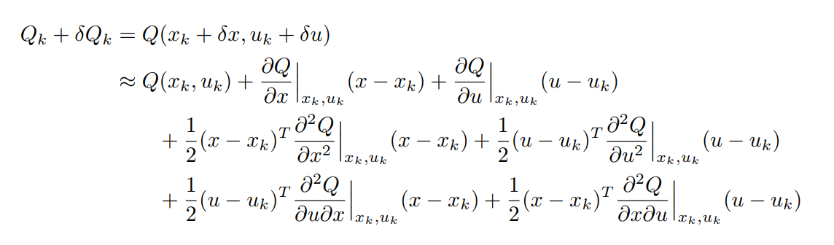

$δQ$继续整理

$$δQ=Q_{x}^{T}δx+Q_{u}^{T}δu+\frac{1}{2}{(δx)}^{T}Q_{xx}δx+{\frac{1}{2}(δu)}^{T}Q_{ux}δx+{\frac{1}{2}(δx)}^{T}Q_{xu}δu+\frac{1}{2}{(δu)}^{T}Q_{uu}δu$$
$δQ$可以写成
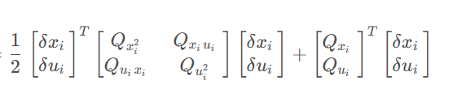

继续整理
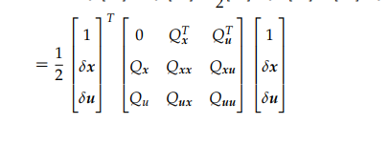

价值函数V泰勒展开
$$V\left(x_{k}+δx\right)=V\left(x\right)+\frac{∂V}{∂x}δx+\frac{1}{2}{(∂x)}^{T}\frac{∂^{2}V}{∂x^{2}}δx$$
所以
$$δV=\frac{∂V}{∂x}δx+\frac{1}{2}{(∂x)}^{T}\frac{∂^{2}V}{∂x^{2}}δx=V_{x}^{T}δx+\frac{1}{2}{(∂x)}^{T}V_{xx}δx$$

$δQ$也可以将泰勒展开式移项，表达为
$$δQ=Q\left(x_{k}+δx,u_{k}+δu\right)-Q_{k}=g\left(x_{i}+δx,u_{i}+δu\right)+V\left({f(x}_{i}+δx,u_{i}+δu\right)-g\left(x_{i},u_{i}\right)+V\left({f(x}_{i},u_{i}\right)$$

$δQ$的表达式中，其中
$$Q_{x}^{T}=\frac{∂Q}{∂x}=\frac{∂(g\left(x_{i},u_{i}\right)+V\left({f(x}_{i},u_{i}\right)))}{∂x}$$
上式子继续化简
$$Q_{x}^{T}=\frac{∂g}{∂x}+\frac{∂V\left({f(x}_{i},u_{i}\right))}{∂x}$$

为了求解上式，将g展开（代价函数有时的符号也可以为$l$）,
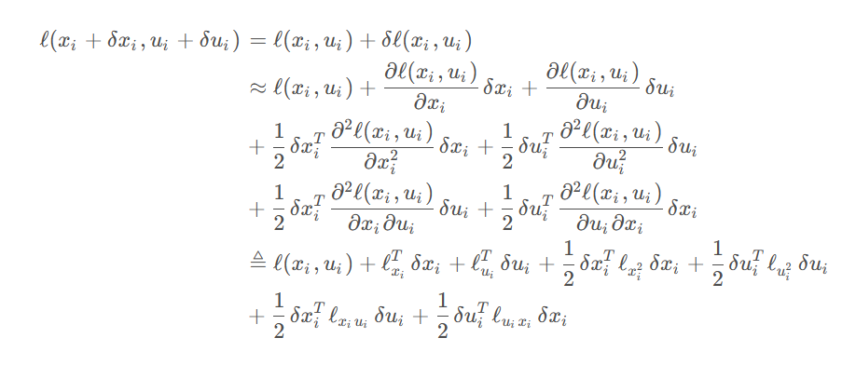

所以，继续定义符号
$$\begin{matrix}\frac{∂g}{∂x}=g_{x}^{T} & \frac{∂^{2}g}{∂u^{2}}=g_{uu} \\ \frac{∂g}{∂u}=g_{u}^{T} & \frac{∂^{2}g}{∂x∂u}=g_{xu} \\ \frac{∂^{2}g}{∂x^{2}}=g_{xx} & \frac{∂^{2}g}{∂u∂x}=g_{ux}\end{matrix}$$

所以，根据向量的链式求导法则，
$$Q_{x}^{T}=\frac{∂g}{∂x}+\frac{∂V\left({x_{i+1}=f(x}_{i},u_{i}\right))}{∂x}=g_{x}^{T}+\frac{∂V(x_{i+1})}{∂x}|_{x_{i+1}}\frac{∂f}{∂x}=g_{x}^{T}+V_{x_{i+1}}^{T}f_{x}$$
已知$Q_{x}^{T}$，根据矩阵运算性质，计算他的转置矩阵，
$$Q_{x}={{(Q}_{x}^{T})}^{T}= {{(g}_{x}^{T}+V_{x_{i+1}}^{T}f_{x})}^{T}=g_{x}+{f_{x}^{T}V}_{x_{i+1}}$$
同理，写出其他几项
$$\left\{\begin{aligned}Q_{u}=g_{u}+{f_{u}^{T}V}_{x_{i+1}} \\ Q_{xx}=g_{xx}+{f_{x}^{T}V}_{x_{i+1}x_{i+1}}f_{x} \\ Q_{xu}=g_{xu}+{f_{x}^{T}V}_{x_{i+1}x_{i+1}}f_{u} \\ Q_{ux}=g_{ux}+{f_{u}^{T}V}_{x_{i+1}x_{i+1}}f_{x} \\ Q_{uu}=g_{uu}+{f_{u}^{T}V}_{x_{i+1}x_{i+1}}f_{u}\end{aligned}\right.$$

根据bellman最优性原理，可以对系统的状态进行反向传播，即从终端状态$\{x_{N},u_{N}\}$计算到$\{x_{0},u_{0}\}$。
首先计算终端的Q,V。

$$V_{N}\left(x_{N}+δx_{N}\right)=V_{N}\left(x_{N}\right)+\frac{∂V_{N}}{∂x}δx_{N}+\frac{1}{2}{(∂x)}^{T}\frac{∂^{2}V_{N}}{∂x^{2}}δx$$

对于末端$x_{N}$而言，一般不再施加控制,所以控制量$u_{N}=0$,此时的最优值函数往往是一个平方项，
$$V_{N}\left(x_{N}\right)=g_{N}\left(x_{N}\right)=\frac{1}{2}{(x_{N}-x_{rN})}^{T}R_{N}(x_{N}-x_{rN})$$
那么，

$$\begin{matrix}\frac{∂V_{N}}{∂x}=R_{N}\left(x_{N}-x_{rN}\right)=V_{x_{N}}^{T} \\ \frac{∂^{2}V_{N}}{∂x^{2}}=R_{N}=V_{{xx}_{N}}\end{matrix}$$

这样的话，得到终点的$V_{x}^{T}$, $V_{xx}$，就可以得到前一个点的$Q_{u}$，$Q_{xx}$，$Q_{xu}$等值。
接下来继续分析剩余状态。已知动作值函数Q，为了计算最优控制序列，对$δu$直接求导，
$$δQ=Q_{x}^{T}δx+Q_{u}^{T}δu+\frac{1}{2}{(δx)}^{T}Q_{xx}δx+{\frac{1}{2}(δu)}^{T}Q_{ux}δx+{\frac{1}{2}(δx)}^{T}Q_{xu}δu+\frac{1}{2}{(δu)}^{T}Q_{uu}δu$$
为了使得$δQ最小$，令导数为0，这里需要参考矩阵的求导方式，会存在一些矩阵变换内容，
$$\frac{∂δQ}{∂δu}=Q_{u}+\frac{1}{2}Q_{ux}δx+\frac{1}{2}Q_{xu}^{T}δx+Q_{uu}δu=Q_{u}+Q_{ux}δx+Q_{uu}δu=0$$
得到最优$δu$ ，

$${δu_{k}}^{*}=-Q_{uu}^{-1}\left(Q_{ux}{δx}_{k}+Q_{u_{k}}\right)=K{δx}_{k}+d$$
其中，
$$\left\{\begin{aligned}K=-Q_{uu}^{-1}Q_{ux} \\ d=-Q_{uu}^{-1}Q_{u}\end{aligned}\right.$$

得到最优$δu$ 之后，将其代入到$δQ$中，

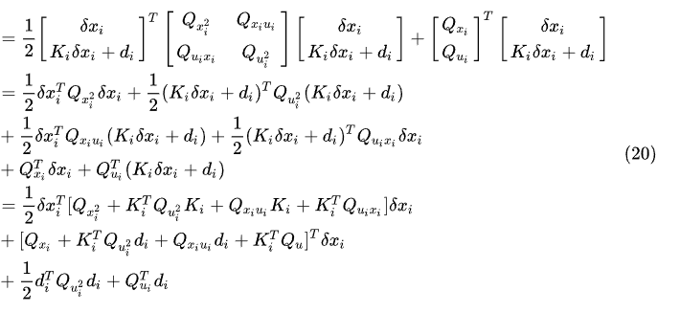
知道上面这个式子，我们如何得到$V_{x}^{T}$, $V_{xx}$？我们呢继续分析。

利用bellman最优性原理，Q和V的关系是
$$\begin{matrix}Q_{k}=g_{k}+V_{k+1} \\ V_{k}={\min{Q_{k}}}_{} \\ \end{matrix}$$
$δQ$和$δV$的关系是什么呢？在$Q_{k}$是最优动作值函数时，那么$V_{k}\left(x_{k}\right)=Q_{k}\left(x_{k}\right)$，那么即使再增加一个小扰动$δx$, $V_{k}\left(x_{k}+δx\right)=Q_{k}\left(x_{k}+δx\right)$，

$$V_{k}\left(x_{k}+δx\right)=V_{k}\left(x_{k}\right)+δV_{k}$$

$$Q_{k}\left(x_{k}+δx\right)=Q_{k}\left(x_{k}\right)+δQ_{k}$$

所以，$δV_{k}= δQ_{k}$，
观察公式（20），此时方程和$δx$有关，和$δu$无关。再结合$δV$方程，

$$δQ=δV=\frac{∂V}{∂x}δx+\frac{1}{2}{(∂x)}^{T}\frac{∂^{2}V}{∂x^{2}}δx+高阶项=V_{x}^{T}δx+\frac{1}{2}{(∂x)}^{T}V_{xx}δx+∆V$$
上式也和$δx$有关，和$δu$无关，和公式（20）联立，
继续整理，得到

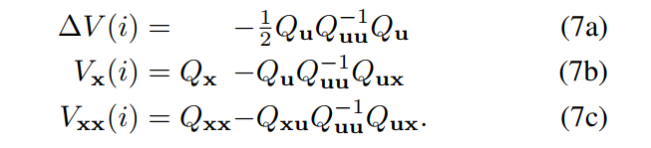

这里，$∆V$和$δx$无关，有什么用呢？我们暂时不管，后面会分析。

所以，对于反向传播而言，如果知道$k+1阶段的V_{x}\left(k+1\right),V_{xx}(k+1)$，那么就能得到k阶段的$Q_{x},Q_{u},Q_{xx},Q_{xu}$,那么继续可以得到k阶段的反馈增益$K,d$，那么继续得到${δu}_{k}$，然而由于${δx}_{k}$的具体值是未知的，所以这里并不能确定具体的${δu}_{k}$值。但是没关系，这里不知道${δu}_{k}$具体值并不影响整体计算。然后此时再刷新k阶段的$V_{x}\left(k\right),V_{xx}(k)$，进入下一轮循环。
整个更新流程是：
- $\left\{\begin{aligned}Q_{u_{k}}=g_{u}+{f_{u}^{T}V}_{x_{k+1}} \\ Q_{x_{k}x_{k}}=g_{xx}+{f_{x}^{T}V}_{x_{k+1}x_{k+1}}f_{x} \\ Q_{xu}=g_{xu}+{f_{x}^{T}V}_{x_{k+1}x_{k+1}}f_{u} \\ Q_{ux}=g_{ux}+{f_{u}^{T}V}_{x_{k+1}x_{k+1}}f_{x} \\ Q_{uu}=g_{uu}+{f_{u}^{T}V}_{x_{k+1}x_{k+1}}f_{u}\end{aligned}\right.$
- $\left\{\begin{aligned}K_{k}=-Q_{uu}^{-1}Q_{ux} \\ d_{k}=-Q_{uu}^{-1}Q_{u}\end{aligned}\right.$
- ${δu_{k}}^{*}=-Q_{uu}^{-1}\left(Q_{ux}{δx}_{k}+Q_{u_{k}}\right)=K{δx}_{k}+d$
- 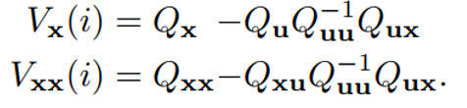

在反向传播中，并没有更新具体的x值和u值，但是更新了反馈增益K,后续在正向传播的时候就可以利用上。
  - Forward pass
和常规的LQR不同，iLQR的forward pass的时候需要使用非线性的状态转移方程来更新。在反向传播的时候，已经更新了反馈增益序列 ，根据方程
$${δu_{k}}^{*}=-Q_{uu}^{-1}\left(Q_{ux}{δx}_{k}+Q_{u_{k}}\right)=K{δx}_{k}+d$$

如果已知，那么就可以得到${δu_{k}}^{*}$。

使用两次迭代轨迹点k的差分，更新,注意，这里并不是使用轨迹上前后两个点的位置差分，而是使用两条轨迹点，例如，在迭代i-1次，得到一条轨迹，在迭代i次，也会产生一条轨迹，那么在轨迹点k处，有
这样就可以更新${δu_{k}}^{*}$。因为，

然后更新控制量,因为，

再根据状态转移方程，使用当前点的状态值和控制值，来更新下一个k+1轨迹点的值

这样一直增大k的值，整条轨迹就得到更新。

  - iLQR的迭代
在一次循环中，轨迹得到更新，那么cost和值函数V也得到更新，为了让cost最小，继续微调$δu$的值，直到算法收敛。假设已经给出一个较好的初始轨迹，我们对初始轨迹进行调整优化即可。收敛的准则是，
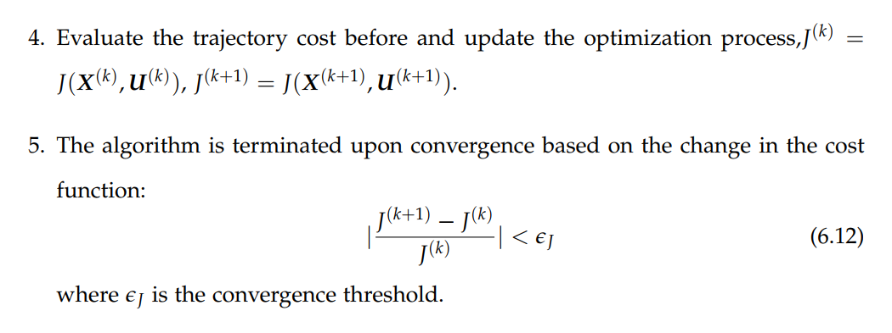

即可以使用最优值函数V来计算，起点到终点的cost to go是，每一次迭代，都有一个,然后使用前后两次迭代的性能指标，判断是否收敛。

经过上面的推导，iLQR可以存在3个循环，
- 一个外循环，负责调整$δu$的值，从而改善轨迹性能；
- 一个内循环，用来反向传播计算反馈增益；
- 还有一个内环，正向传播计算具体的$δu$，$δx$,以及；
为了形象化ilqr过程，可以参考下图
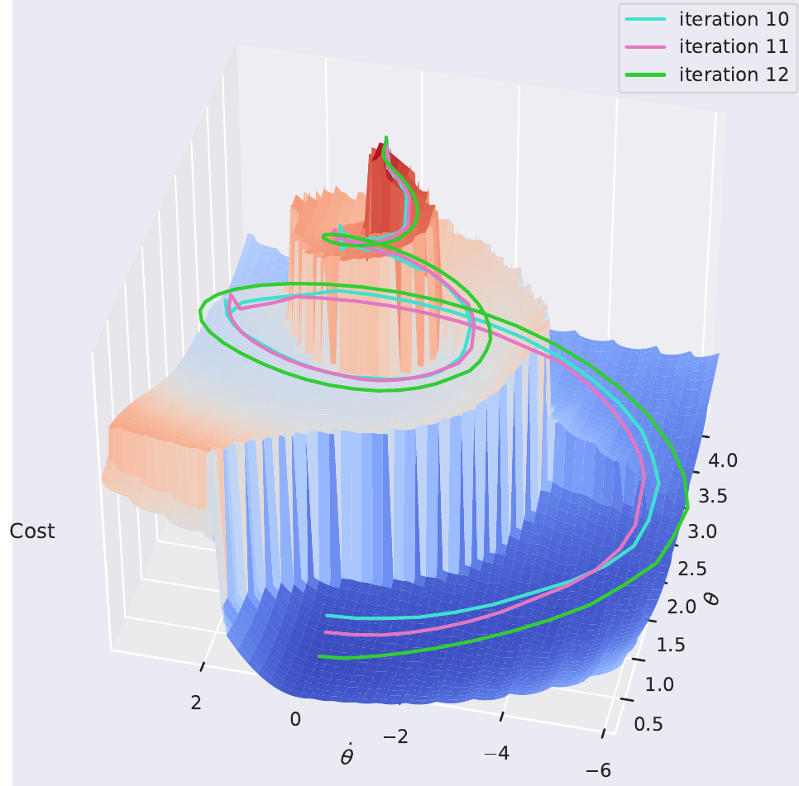


  - iLQR vs DDP
ilqr和ddp主要不同是，泰勒展开，一个取一阶，一个取二阶。所以，和ddp相比，ilqr不再具有2阶收敛性。然而，使用二阶计算，会增加计算负担，影响最后的计算性能。

  - Line search
线搜索，是一种最优化中常用的技术，主要包括两步，
- 确定迭代方向，梯度方向，牛顿方向，交叉乘子方向；
- 确定搜索步长，只有选择了合适的步长，才能保证迭代值能够一直下降。如果步长大了，可能难以收敛，甚至发散；如果步长小了，可能收敛太慢。

对于ilqr，通过方向传播，我们已经确定了迭代方向，为了确定步长，我们观察

  - 正则化

- 约束处理

  - 外点罚函数法

  - 内点罚函数法

  - 增广拉格朗日乘子法

  - 交叉乘子法

  - SQP法
- AL-iLQR

- 基于ilqr/ddp的车辆轨迹规划

- 参考

Deriving Differential Dynamic Programming (imgeorgiev.com)

Cs285
Cmu 16-745

- 答疑

D. H. Jacobson and D. Q. Mayne, Differential Dynamic Programming. Elsevier, 1970；
D. Mayne, “A second-order gradient method for determining optimal trajectories of non-linear discrete-time systems,” International Journal of Control, vol. 3, no. 1, pp. 85–95, 1966
Synthesis and Stabilization of Complex Behaviors through Online Trajectory Optimization
现代控制理论，刘豹，第二章
这里要参考变分法，欧拉-拉格朗日方程，可以自行查阅最优控制内容

